Tin học lớp 5 Bài 13: Chạy thử chương trình
Thực hành 2 trang 59 SGK Tin học lớp 5: Tạo chương trình theo đề xuất của em ở Khám phá 2 của mục 1 trong phần Khám phá. Chạy thử chương trình và chỉnh sửa lỗi nếu có.
Trả lời:
- Tạo chương trình theo đề xuất của em ở Khám phá 2 của mục 1 trong phần Khám phá.
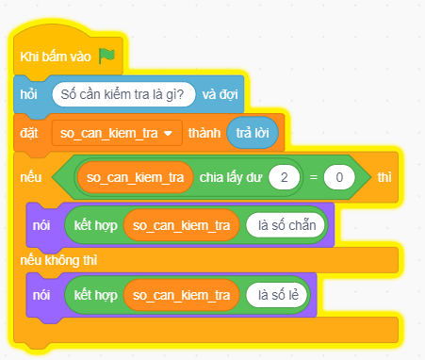
- Chạy thử chương trình và chỉnh sửa lỗi nếu có
Tin học lớp 5 trang 59 Vận dụng
Vận dụng trang 59 SGK Tin học lớp 5: Trong tiết thực hành ở các bài 9, 10, 11, 12 em đã chạy thử chương trình Scratch do em tạo ra. Hãy trao đổi với bạn về những lỗi em đã được phát hiện và cho biết lỗi nào dẫn đến chương trình không hoạt động, lỗi nào dẫn đến chương trình hoạt động không như mong muốn.
Trả lời:
Các em tự trao đổi
Tham khảo gợi ý sau:
Những lỗi có thể xảy ra:
- Lỗi dẫn đến chương trình không hoạt động: các lệnh không được ghép nối đúng qua khớp nối, thiếu câu lệnh 
- Lỗi dẫn đến chương trình hoạt động không như mong muốn: thiếu trường hợp của câu lệnh rẽ nhánh, đặt nhầm biến, viết nhầm phép toán, …

